

SPRAWOZDANIE
TEMAT: ZASIĘG LODU MORSKIEGO WOKÓŁ ANTARKTYDY NA PRZESTRZENI LAT

Autorzy: Brunon Kania, Filip Hałys, Mateusz Mitan
Kierunek: Geoinformatyka
Wydział: Wydział Geologii, Geofizyki i ochrony środowiska

1. Cel Projektu
Celem projektu jest wykonanie animacji GIF ukazującej zmiany zasięgu lodu wokół Antarktydy na przestrzeni analizowanego czasu. Czas ten mieści się w przedziale; od
26 października 1978 roku do 16 maja 2009 roku. Przed wykonaniem animacji zamiarem było zapoznanie się z minimalnym zasięgiem lodu, czyli z kształtem Antarktydy. W celu wykonania animacji kluczowe było znalezienie modelu matematycznego zasięgu lodu w funkcji czasu (zwracając szczególną uwagę na próbkowanie w czasie i możliwość niewystępowania lodu dla danego kąta).

2. Wykonanie projektu
Na początku skupiono się na wykonaniu wykresu ukazującego minimalny zasięg lodu wokół Antarktydy. W tym celu do programu RStudio zaimportowano dane „daily_ice_edge.csv”. Dane te są w postaci ramki danych. Pierwsza kolumna przechowuje datę wykonania pomiaru. Następne kolumny przechowują wartości zasięgu lodu dla różnych stopni (od 0 do 360 z krokiem 1; w celu uniknięcia powtórzenia usunięto ostatnią kolumnę). Zatem każdy wiersz ramki danych przechowuje datę i wartości zasięgu lodu dla każdego kąta. W celu znalezienia minimalnego zasięgu lodu dla każdego kąta posłużono się funkcją colMins (funkcja ta wyszukuje najmniejsze wyrazy w każdej kolumnie macierzy). Następnie zwizualizowano otrzymane wyniki za pomocą funkcji ggplot. Zakres zwizualizowanych danych szerokości geograficznej ograniczono od -90 stopni (90°S) do -60 stopni (60°S). Kod ukazujący krok po kroku przygotowanie danych i ich wizualizacje znajduje się poniżej:
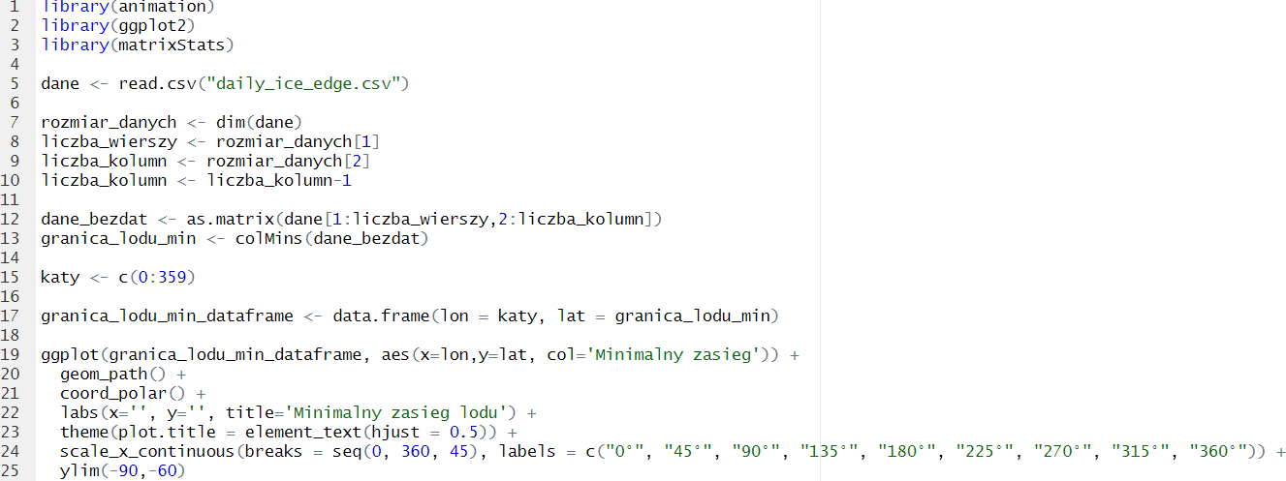

Efekt wizualizacji minimalnego zasięgu lody wokół Antarktydy przedstawia (Rys.1).
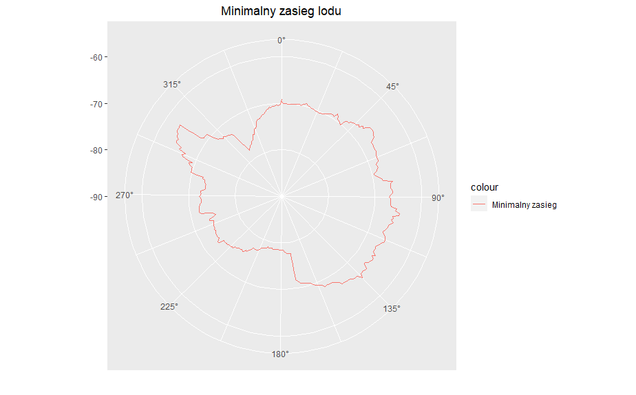
(Rys. 1) Minimalny zasięg lodu wokół Antarktydy w badanym zakresie czasu

Następnie wykonano animację zmieniania się zasięgu lodu. W tym celu wygenerowano niespełna 10 000 wykresów (za pomocą funkcji ggplot) przedstawiających modele zasięgu lodu. Każdy wykres odpowiada dokładnie jednemu wierszowi z danych "daily_ice_edge.csv" oraz dokładnie jednej klatce w powstałej animacji. Na każdym pojedynczym wykresie umieszczono wygenerowany wcześniej minimalny zasięg lodu, a także zasięg rzeczywisty oraz model matematyczny zasięgu. Modele rzeczywiste są niczym innym, jak wykresami liniowymi ukazującymi zasięg lodu w danym dniu. Modele matematyczne są tylko przybliżeniem analogicznych modelów rzeczywistych (z tego samego dnia). Modele rzeczywiste wykonano poprzez narysowanie linii, w których współrzędną x określono za pomocą kątów (z przedziału 0 do 359 stopni, czyli długość geograficzna), a współrzędną y za pomocą danych zasięgowych (maksymalna szerokość geograficzna do jakiej sięgał lód). Modele matematyczne również wykonano rysując linie, których współrzędne x odpowiadają długości geograficznej. Modele; rzeczywisty i matematyczny różnią się zasięgiem lodu względem szerokości geograficznej. Do obliczenia wymodelowanych matematycznie zasięgów użyto funkcji cos() i sin(). Funkcje te przyjmują argumenty w postaci radianów, więc wewnątrz nich konwertowano wartości długości i szerokości geograficznej z postaci stopniowej do radianowej. Wartości przypisywano do zmiennych odpowiednio; „long” i „latt” Następnie funkcją lm tworzono model regresji liniowej zależności między zasięgiem rzeczywistym, a nowo utworzonymi zmiennymi „long” i „latt”. Następnie obliczano funkcją predict przewidywane wartości zasięgu lodu na podstawie modelu lm. Wykonano dokładnie 9530 takich zestawów modeli (jeden zestaw to jedna klatka), które zostały połączone w animację. Kod pozwalający na stworzenie animacji znajduje się poniżej:
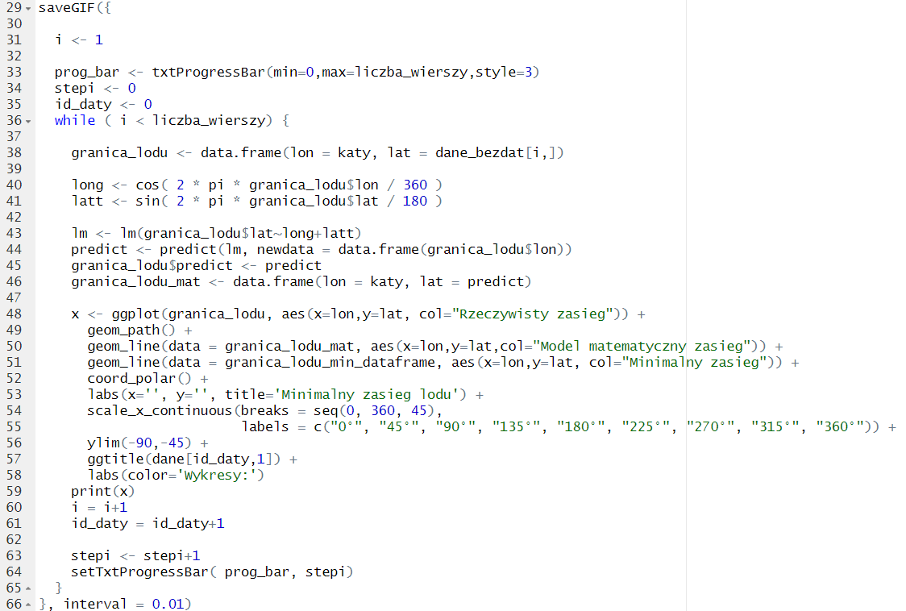

Animację dla pierwszych pięciuset klatek przedstawia (animacja 1):

(animacja 1) – Animacja zmian zasięgu lodu z nałożonymi modelami;
matematycznym i rzeczywistym

3. Wnioski
Zauważalne jest bardzo wysokie podobieństwo modelu matematycznego i rzeczywistego. Nie są one takie same, gdyż model matematyczny jest tylko przybliżeniem modelu rzeczywistego. Niemniej jednak są one bardzo do siebie zbliżone. Można wnioskować, iż model matematyczny jest modelem, który w bardzo dobry sposób odzwierciedla rzeczywistość. Jedynym mankamentem tego modelu jest fakt, że wartości przewidywane mogą znajdować się za czerwoną linią na animacji (animacja 1), czyli linią minimalnego zasięgu lodu. Jest to spowodowane tym, że zaprezentowany model nie rejestruje minimalnego zasięgu, a więc nie potrafi dostosować się do jego granic, więc je przekracza.

4. Bibliografia
https://www.rdocumentation.org/packages/animation/versions/2.7
https://ggplot2.tidyverse.org/reference/
https://www.rdocumentation.org/packages/ggplot2/versions/3.4.2

